涉执房地产处置司法估价报告

估价项目名称：郑明兵所有的位于十堰市茅箭区武当街办茅箭路26号1幢2-5-1的住宅涉执房地产处置司法鉴定价值评估

估价委托人：十堰市张湾区人民法院

房地产估价机构：湖北玖誉房地产评估有限公司
注册房地产估价师：方 辉 (注册号4220170019)
涂 杰 (注册号4220180082)

估价报告出具日期：2022年3月24日

估价报告编号：湖北玖誉堰房估司字（2022）第005号

致 估 价 委 托 人 函
十堰市张湾区人民法院：
我公司于2021年12月14日接受贵方委托，对郑明兵所属的位于十堰市茅箭区武当街办茅箭路26号1幢2-5-1的住宅房地产市场价值进行了评估，至2022年3月24日评估工作结束。现将评估的主要情况函告如下：
- 估价对象：估价对象为郑明兵所属的位于十堰市茅箭区武当街办茅箭路26号1幢2-5-1的住宅房地产。根据委托人提供的《十堰市不动产登记信息查询结果》编号：CX2019082812665；《商品房预售合同》合同编号：YS0038197。估价对象房屋建筑面积为128.69平方米，共有土地使用权总面积为1276.4平方米。房屋规划用途为住宅，现状用途为住宅，混合结构，建成于2008年。土地是以出让方式取得的住宅用地，终止日期为2073年4月2日。
2、估价目的：为估价委托人处理申请执行人中国农业银行股份有限公司十堰人民路支行与被执行人郑明兵、刘清、十堰悦丰房地产开发有限公司金融借款合同纠纷一案，为人民法院确定财产处置参考价提供参考依据，不得作为其它用途。
3、价值时点：2021年12月22日（实地查勘完成之日）
4、价值类型：市场价值。
5、估价方法：比较法
6、估价结果：估价人员遵循各项估价原则，根据估价目的和国家有关房地产估价的规范、规定，按照估价程序，经过实地查勘与市场调查，选用比较法对估价对象价值进行了测算，确定估价对象在满足全部假设和限制条件下于价值时点2021年12月22日的房地产市场价值为：
房地产单价：大写人民币叁仟壹佰柒拾玖圆/平方米（￥3179元/㎡，取整到个位）；
房地产总价：大写人民币肆拾万零玖仟壹佰圆整（￥40.91万元，取整到百位）。
7、特别提示：
- 以上内容摘自《涉执房地产处置司法估价报告》（以下简称“估价报告”），欲了解本次估价的全面情况，应认真阅读估价报告全文。
- 应当按照法律规定和评估报告载明的用途、使用人、使用期限等使用范围使用评估报告。否则，房地产估价机构和注册房地产估价师依法不承担责任。
- 评估结果仅为人民法院确定财产处置参考价服务，不是评估对象处置可实现的成交价格，也不应当被视为对评估对象处置成交价格的保证；
- 财产拍卖或者变卖之日与价值时点不一致，可能导致评估结果对应的评估对象状况、房地产市场状况、欠缴税费状况等与财产拍卖或者变卖时的相应状况不一致，发生明显变化的，评估结果应当进行相应调整后才可使用。
- 在评估报告使用期限或者评估结果有效期内，评估报告或者评估结果未使用之前，如果评估对象状况或者房地产市场状况发生明显变化的，评估结果应当进行相应调整后才可使用。
- 当事人、利害关系人收到评估报告后五日内可对评估报告的参照标准、计算方法或者评估结果等向人民法院提出书面异议；当事人、利害关系人对评估机构作出的说明仍有异议的，可以提请人民法院委托评估行业组织进行专业技术评审。
- 本次估价结果已包含估价对象二次装修价值，以及附着在建筑物上的与估价对象功能相匹配的、不可移动的设施设备的价值。
- 本次估价结果已包含估价对象国有土地使用权价值。
- 本报告的应用有效期自估价报告出具之日起为一年（即报告有效期自2022年3月24日至2023年3月23日止），超过有效期范围或报告使用期限内，房地产市场或估价对象状况发生重大变化，估价结果需做相应调整或委托估价。

湖北玖誉房地产评估有限公司

2022年3月24日
目 录
一、致估价委托人函 2
二、估价师声明 6
三、估价的假设和限制条件 7
（一）估价假设条件 7
（二）估价报告使用限制 9
四、涉执房地产处置估价结果报告 11
估价委托人 11
房地产估价机构 11
估价目的 11
估价对象 11
价值时点 13
价值类型 13
估价原则 13
估价依据 13
估价方法 15
估价结果 15
注册房地产估价师 15
实地查勘期 15
估价作业期 15
五、附 件 16

二、估 价 师 声 明
我们郑重声明：
一、注册房地产估价师在本估价报告中对事实的说明是真实和准确的，没有虚假记载、误导性陈述和重大遗漏。
二、估价报告中的分析、意见和结论是注册房地产估价师自己独立、客观、公正的专业分析、意见和结论，但受到估价报告中已说明的假设和限制条件的限制。
三、注册房地产估价师与估价报告中的估价对象没有现实或潜在利益，与估价委托人及估价利害关系人没有利害关系，也对估价对象、估价委托人及估价利害关系人没有偏见。
四、注册房地产估价师是按照中华人民共和国国家标准《房地产估价规范》【GB/T50291-2015】和《房地产估价基本术语标准》【GB/T50899-2013】进行分析，形成意见和结论，撰写估价报告。
五、注册房地产估价师方辉、涂杰对估价对象进行了实地查勘，实地查勘日期为2021年12月22日。
六、注册房地产估价师在估价过程中没有得到他人的重要专业帮助。
七、如估价委托人以隐瞒、欺骗等不正当手段，致使注册房地产估价师在报告书中选用了错误的数据，相应责任由估价委托人承担。
注册房地产估价师
姓名 | 注册号 | 签名
方 辉 | 4220170019
涂 杰 | 4220180082

三、估价的假设和限制条件

（一）估价假设条件
1、一般假设
(1)假设估价对象在价值时点的房地产市场为公开、平等、自愿的交易市场。
(2)假设估价对象产权明晰，手续齐全，可在公开市场上自由转让，不存在欠缴税金及相关费用,且在土地使用权法定年期内，估价对象所有权人对估价对象享有自由及不受干预的使用、转让、收益、处分等合法权益，任何有关估价对象的运作方式、程序均符合国家、地方的有关法律、法规。
(3)本次估价是以估价对象在价值时点时的状况为依据进行的，且以该状况在估价报告使用期限内无重大变化为前提。
(4)在估价过程中，我们假定该物业的所有权人在公开市场上出售该物业，且不包含所有权人凭借递延条件合约、售后租回、合作经营、管理协议等附加条件以抬高该物业权益价值的情况。
(5)本次估价所依据的估价对象的权属、面积、用途等均来源于估价委托人提供的《十堰市不动产登记信息查询结果》、《商品房预售合同》等资料原件，并留存影印件（详见估价报告附件），影印件与原件核对无误，在无理由怀疑其合法性、真实性、准确性和完整性且未予以核实的情况下，假定估价委托人提供的资料合法、真实、准确、完整，并以此为估价前提，若提供资料失实或有任何隐匿，本公司不承担由此引致的任何相关责任。
(6)估价人员对估价对象的实地查勘仅限于对估价对象的外观和使用状况的一般性查勘，未对主体结构、隐蔽工程等内在质量进行专业测试，但对房屋安全、环境污染等影响估价对象价值或价格的重大因素给予了关注，在无理由怀疑估价对象存在安全隐患且无相应的专业机构进行鉴定、检测的情况下，假设估价对象内在质量符合国家有关标准并足以维持其正常使用为前提。
(7)由于估价对象为其所在项目的一部分，故本次估价是以估价对象能合法享用及分摊整体项目的各项权益及各项服务配套设施为假设前提。
(8)由于涉执房地产处置司法评估的价值时点一般设定为评估对象实地查勘完成之日，故本次估价假定人民法院拍卖（或者变卖）财产之日的评估对象状况和房地产市场状况与实地查勘完成之日的状况相同为假设前提。
2、未定事项假设
估价对象《国有土地使用证》使用权人为十堰市悦丰房地产开发有限公司，截至价值时点估价对象尚未进行土地使用权面积分割和土地使用权人变更手续。本次评估以土地使用权能够正常分割且土地使用权人能够正常变更为依据进行测算，如与实际不符，估价结果应作相应调整。
3、背离事实假设
根据估价委托人提供的资料，至价值时点发现估价对象存在尚未注销的抵押登记和查封状况。由于涉执房地产处置司法评估不应考虑评估对象被查封以及原有的担保物权和其他优先受偿权情况，视为没有查封、未设立担保物权及其他优先受偿权的财产进行评估，故本次估价以此为估价前提。
4、不相一致假设
估价对象不存在不相一致事项，故本次估价无不相一致假设。
5、依据不足假设
估价委托人提供的资料未载明估价对象房屋的建成年代，经估价人员实地查勘及现场询问，估价对象房屋约建成于2008年，本次估价以此为估价前提，估价对象实际建成年代应以房地产主管部门登记资料为准，如有不符，则估价结果需作相应调整。

（二）估价报告使用限制
1、本报告书应与估价对象的合法产权证明一并使用，经法定代表人盖章、注册房地产估价师签字、估价机构盖章并作为一个整体时有效。对仅使用估价报告中部分内容而导致可能的损失，本估价机构不承担责任。
2、估价结果是在本次估价特定的估价目的下形成的，不对其他用途和目的负责。若改变用途或估价目的，则需另行评估。
3、本次估价以目前我国房地产业的政策法规、估价对象所处房地产市场状况和估价对象房地产状况为依据进行，并受到估价报告中假设和限制条件的限制，上述因素发生变化会导致房地产价值发生变化，估价结果也应作相应调整。
4、根据估价委托人提供的《商品房预售合同》等资料，估价对象土地使用权取得方式为出让，出让终止日期至2073年4月2日止，至价值时点，其土地剩余使用年限为51.28年，本次估价结果已充分考虑该因素对房地产价值的影响。此外，估价结果中已包含估价对象国有土地使用权价值。
5、根据估价目的，本次估价结果未考虑强制处分、快速变现、处置费用、交易税费等因素对估价对象房地产价值的影响。
6、至价值时点，估价对象房屋室内已进行了二次装修，装修状况为精装修，本次估价结果已包含估价对象房屋室内二次装修价值，以及附着在建筑物上的与估价对象功能相匹配的、不可移动的设施设备的价值。
7、本次估价结果是注册房地产估价师通过专业测算提出的公允评估意见，而不应被视为估价机构和注册房地产估价师对估价对象在市场上可实现的唯一价格及其实现保证。
8、本报告的应用有效期自估价报告出具之日起为一年（即报告有效期自2022年3月24日至2023年3月23日止），在有效期内实现估价目的时，本次估价结果可作为衡量估价对象价值的参考依据，超过有效期范围，需重新进行估价。
9、估价报告仅供估价委托人使用，非为法律规定的情况，未经本评估机构许可，不得提供给除政府主管部门以外的任何单位和个人，其全部或部分内容不得刊载于任何文件、公告或公开媒体上。
10、报告中数据全部采用电算化连续计算得出，由于在报告中计算的数据均按四舍五入保留两位小数或取整值，因此，可能出现个别等式左右不完全相等的情况，但不影响计算结果及最终评估结论的准确性。
11、估价报告中所使用的货币单位均为人民币。
12、估价报告的解释权归湖北玖誉房地产评估有限公司所有。

四、涉执房地产处置估价结果报告
估价项目名称 | 郑明兵所有的位于十堰市茅箭区武当街办茅箭路26号1幢2-5-1的住宅涉执房地产处置司法鉴定价值评估
估价委托人 | 十堰市张湾区人民法院
房地产估价机构 | 机 构 名 称 | 湖北玖誉房地产评估有限公司
房地产估价机构 | 机 构 地 址 | 武汉市江汉区唐家墩村K7地块顶绣国际城C区第10幢33层商12号
房地产估价机构 | 法定代表人 | 陈光军
估价  目的 | 为估价委托人处理申请执行人中国农业银行股份有限公司十堰人民路支行与被执行人郑明兵、刘清、十堰悦丰房地产开发有限公司金融借款合同纠纷一案，为人民法院确定财产处置参考价提供参考依据，不得作为其它用途

估价对象
权益状况描述 | 座 落 | 十堰市茅箭区武当街办茅箭路26号1幢2-5-1
权益状况描述 | 十堰市不动产登记信息查询结果 | CX2019082812665
权益状况描述 | 商品房预售合同 | YS0038197
权益状况描述 | 不动产产权号 | 十堰房预茅箭区字第014215号
权益状况描述 | 产权人 | 郑明兵 |  | 土地用途 | 住宅用地
权益状况描述 | 证载建筑面积 | 128.69㎡ |  | 土地面积 | 1276.4㎡（共有总面积）
权益状况描述 | 土地使用权类型 | 共有国有土地 |  | 使用权终止日期 | 2073年4月2日
权益状况描述 | 设计用途 | 住宅 |  | 现状用途 | 住宅
权益状况描述 | 他项权利状况 | 根据本次评估的估价目的，本次估价以未考虑估价对象可能存在的担保物权、其他优先受偿权及查封因素等他项权利为假设前提进行评估。
实物状况描述 | 地势状况 | 较平坦 |  | 临街状况 | 临次干道
实物状况描述 | 建筑结构 | 混合 |  | 所在楼层/总楼层 | 5/7层
实物状况描述 | 建成年份 | 2008年 |  | 成新率 | 80%
实物状况描述 | 物业外形 | 居民住宅 |  | 物业管理 | 无
实物状况描述 | 小区绿化 | 一般 |  | 层高 | 普通层高
实物状况描述 | 平面布置 | 三室二厅 |  | 朝向 | 南北
实物状况描述 | 通风采光 | 较好 |  | 门窗 | 开关灵活
实物状况描述 | 照明装置 | 基本完好 |  | 水卫设施 | 基本完好
实物状况描述 | 附属设施 | 有线、宽带等。
实物状况描述 | 装修情况 | 外墙面：防水涂料  入户门：防盗门  地面：瓷砖、复合地板  内墙面：乳胶漆、墙布  天棚：乳胶漆、石膏吊顶  窗户：铝合金窗
区位状  况描述 | 坐落与方位 | 估价对象位于武当街办茅箭路，四至：东邻居民住宅，西邻居民住宅，南临泗河，北临茅箭路。根据《十堰市城区2019年土地级别与基准地价更新技术报告》，估价对象所处位置为住宅Ⅲ级地段。
区位状  况描述 | 繁华  程度 | 估价对象所在位置位于武当街办茅箭路，商业聚集度一般，商业繁华度一般。
区位状  况描述 | 交通  便捷  程度 | 附近500米范围内设有东风车桥厂、车桥厂子第学校、裕洋未来城、东风茅箭医院公交车站，该区域内有7、20、25、26、88、97、10路等公交线路途经，公共交通便捷。
区位状  况描述 | 环境  和景观 | 空气基本无污染；噪音较大；  人文景观：无  自然景观：无
区位状  况描述 | 市政公共配套设施 | 周边500米范围内设有工商银行、农业银行、建设银行、东风公司茅箭医院、茅箭小学、天津路小学、五一厂超市、新合作超市等公共服务设施，公共服务设施较完善。
价值  时点 | 2021年12月22日（实地查勘完成之日）
价值  类型 | 市场价值。市场价值是估价对象经适当营销后，由熟悉情况、谨慎行事且不受强迫的交易双方，以公平交易方式在价值时点自愿进行交易的金额。
估价  原则 | 1、独立、客观、公正原则：即估价机构和注册房地产估价师应站在中立的立场上，得出的评估价值应为对各方利害关系人均是公平合理的价值或价格。  2、合法原则：即评估值应为在依法判定的估价对象状况下的价值或价格。  3、价值时点原则：即要求估价结果应为在根据估价目的的确定的某一特定时间的价值或价格。  4、替代原则：即要求评估价值与估价对象的类似房地产在同等条件下的价值或价格偏差应在合理范围内。  5、最高最佳利用原则：即评估价值应为在估价对象最高最佳利用状况下的价值或价格。
估价  依据 | 1、国家法律法规、行政规章和省市法律法规及政策文件  《中华人民共和国民法典》，中华人民共和国主席令第45号、2021年1月1日起施行；  《中华人民共和国城市房地产管理法》，2019年8月26日，十三届全国人大常委会第十二次会议表决通过、2020年1月1日起施行；  《中华人民共和国土地管理法》，2019年8月26日，十三届全国人大常委会第十二次会议表决通过、2020年1月1日起施行；  《中华人民共和国城乡规划法》，中华人民共和国主席令第74号，2008年1月1日起施行；  《中华人民共和国资产评估法》，中华人民共和国主席令第46号，2016年12月1日起施行；  《中华人民共和国拍卖法》，2015年4月24日第十二届全国人民代表大会常务委员会第十四次会议修正；  2、估价技术标准和取费文件  《房地产估价规范》，GB/T50291-2015，2015年12月1日起实施；  《城镇土地估价规程》，GB/T1850-2014，2014年12月01日实施；  《房地产估价基本术语标准》，GB/T 50899-2013，2014年2月1日起实施；  《房屋完损等级评定标准》，城住字[1984]第678号、1985年1月1日起实施；  《关于印发《涉执房地产处置司法评估》指导意见（试行）的通知》，中房学[2021]37号，2021年9月1日起施行；  《十堰市城区2019年土地级别与基准地价更新技术报告》。  3、估价委托人提供的资料  《十堰市张湾区人民法院对外司法鉴定委托书》（（2021）鄂张湾委鉴字第223号）；  《湖北省十堰市张湾区人民法院民事判决书》（〔2017〕鄂0303民初664号）；  《十堰市不动产登记信息查询结果》（编号：CX2019082812665）；  《商品房预售合同》（合同编号：YS0038197）；  估价委托人提供的其他有关资料。  4、估价人员现场查勘和市场调查获取的房地产市场信息资料等。
估价  方法 | 房地产估价方法有比较法、收益法、成本法、假设开发法等方法。估价人员遵循各项估价原则，根据估价目的和国家有关房地产估价的规范、规定，按照估价程序，经过实地查勘与市场调查，选用比较法对估价对象价值进行了测算。  选择估价方法定义如下：  比较法：选取一定数量的可比实例，将它们与估价对象进行比较，根据其间的差异对可比实例成交价格进行处理后得到估价对象价值或价格的方法。
估价  结果 | 房产单价：￥3179元/㎡  大写：人民币叁仟壹佰柒拾玖圆/平方米（取整到个位）  房产总价：RMB40.91万元  大写：人民币肆拾万零玖仟壹佰圆整
注册  房地  产估  价师 | 注册房地产估价师 |  | 注册房地产估价师
实地查勘期 | 2021年12月22日至2021年12月22日
估价作业期 | 2021年12月22日至2022年3月24日

五、附 件

- 估价对象位置示意图
- 估价对象概貌性现场照片
- 《十堰市张湾区人民法院对外司法鉴定委托书》复印件
- 《湖北省十堰市张湾区人民法院民事判决书》复印件
- 《十堰市不动产登记信息查询结果》复印件
- 《商品房预售合同》复印件
- 《房地产估价现场查勘表》复印件
- 房地产估价机构营业执照复印件
- 房地产估价机构资格证书复印件
- 房地产估价师注册资格证书复印件

估价对象图辑

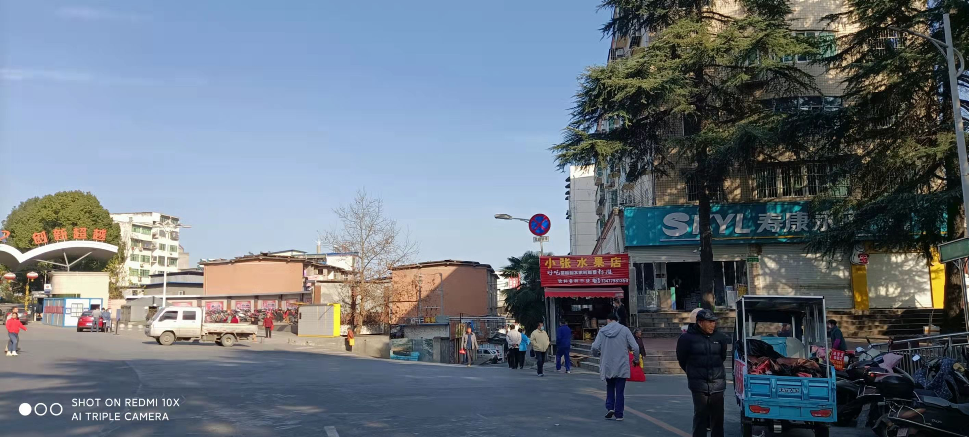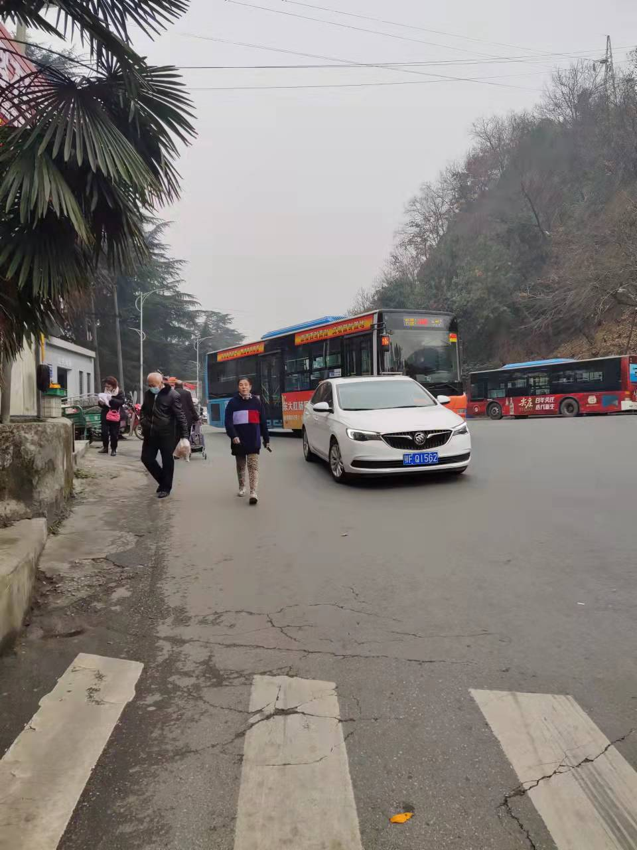

临街状况一 临街状况二

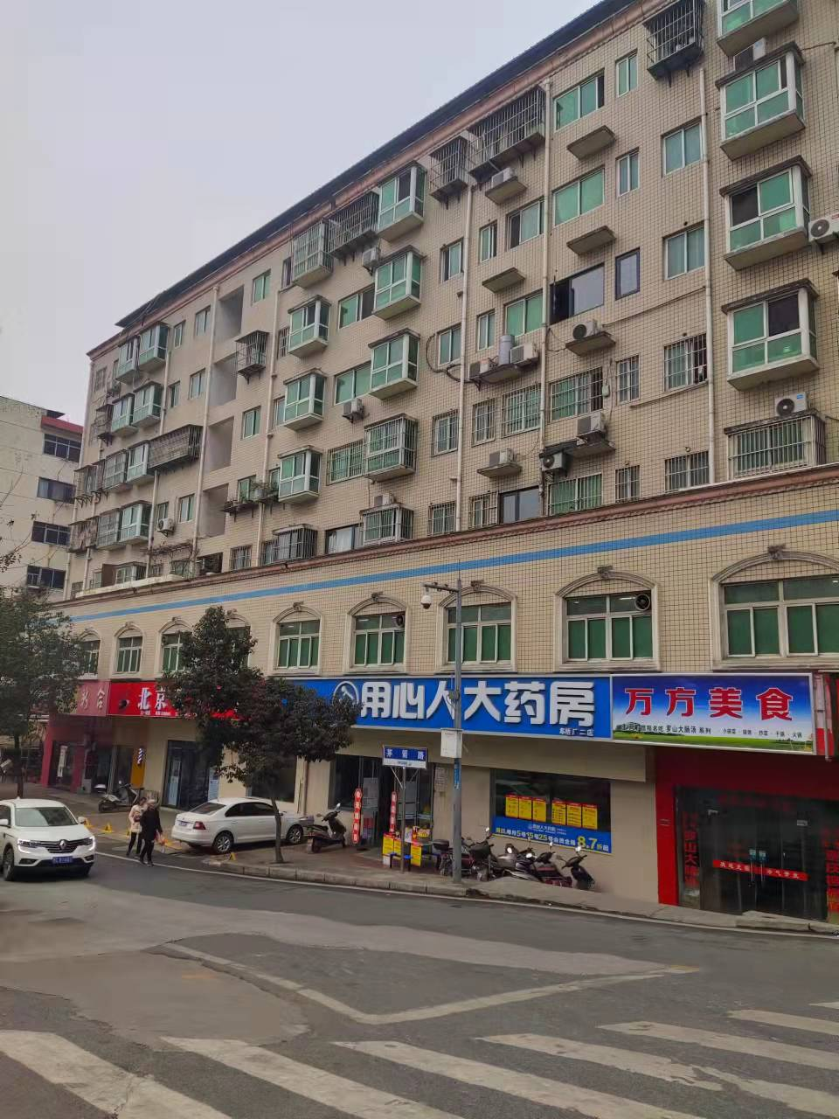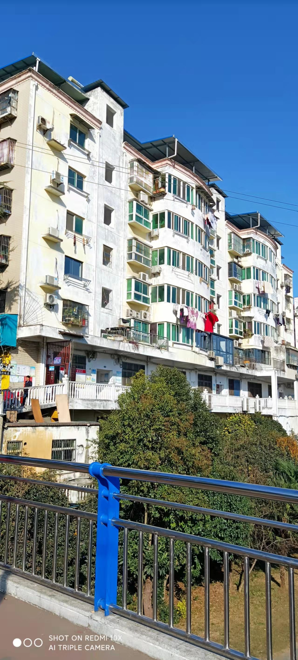

大楼外观一 大楼外观二

估价对象图辑

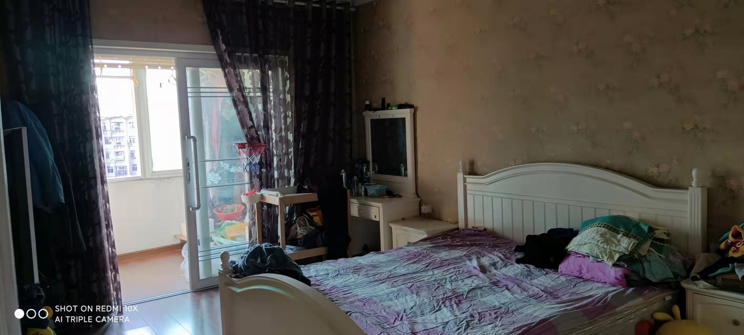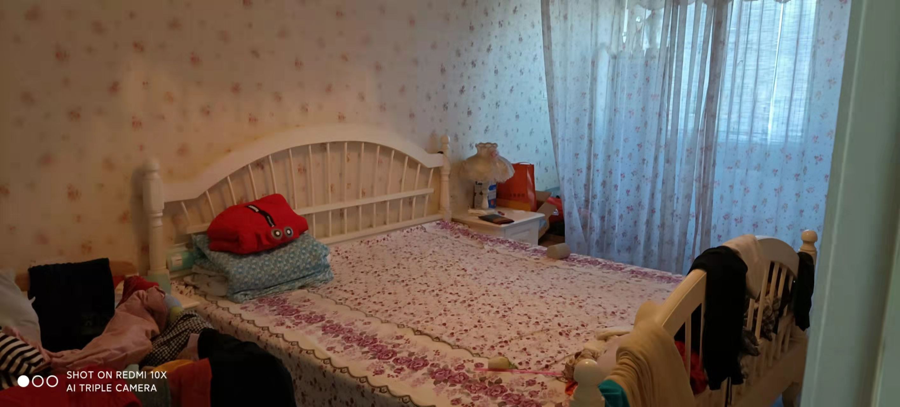

室内状况一 室内状况二

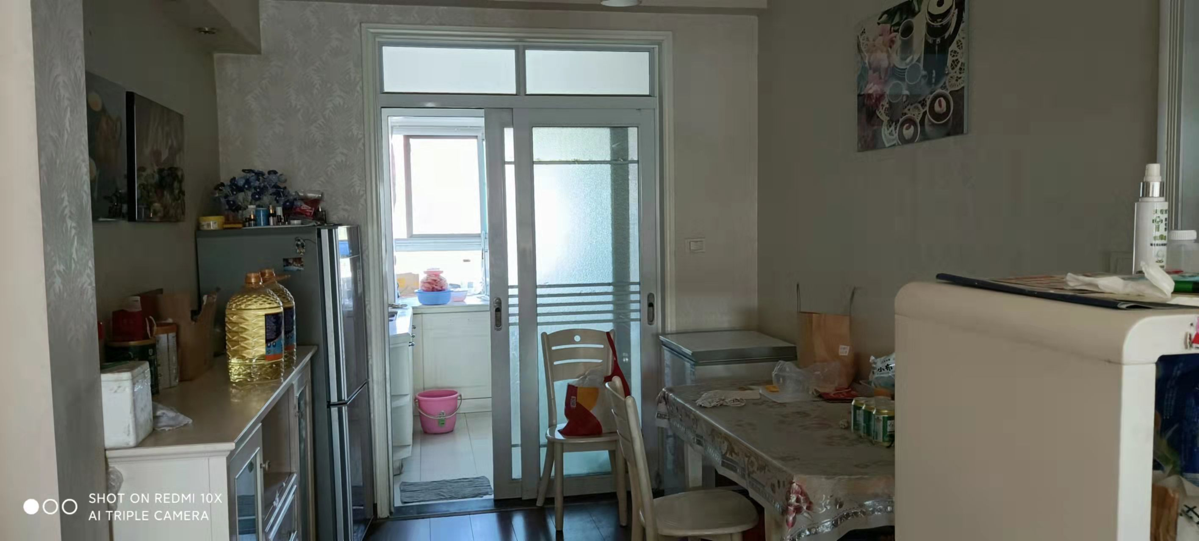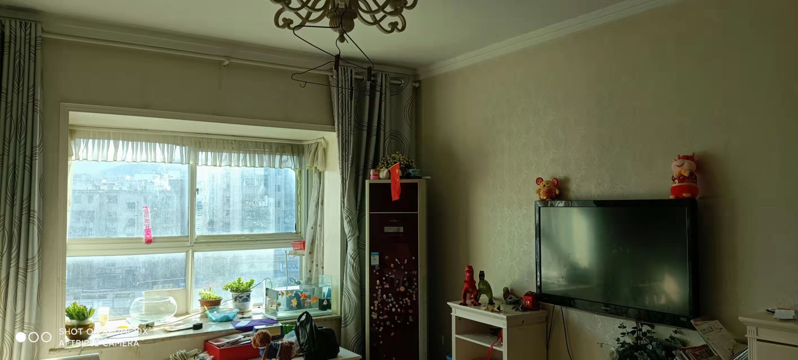

室内状况三 室内状况四

估价对象区位示意图

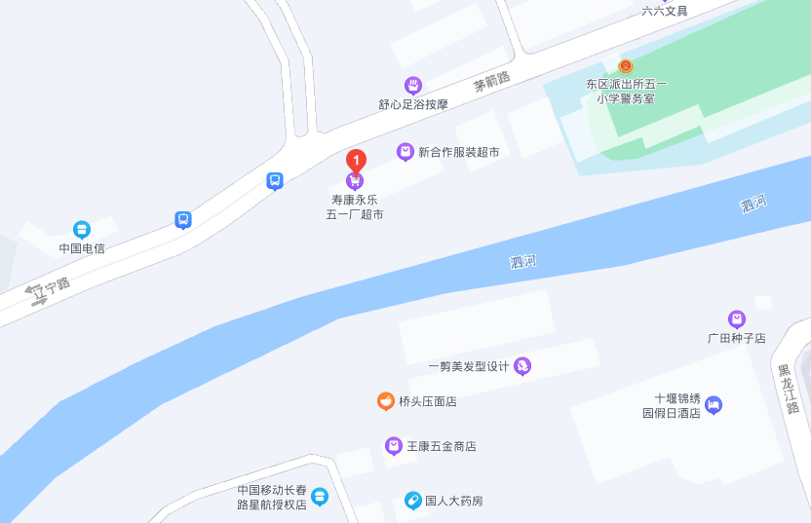
估价对象

